
DOÑA MARIA DEL CARMEN CAMACHO LORENZO, SECRETARIA ACCIDENTAL DEL ILUSTRE AYUNTAMIENTO DE LA CIUDAD DE EL PASO

C E R T I F I C O:

Que la Junta de Gobierno Local de este Ayuntamiento, en sesión ordinaria celebrada el día 19 de mayo de 2023, adoptó, entre otros, el siguiente acuerdo sobre el asunto de referencia, cuya parte dispositiva es del siguiente tenor:

“QUINTO. Asuntos de Urgencia.

5.3º. Convenio marcio entre el Excmo. Cabildo Insular de La Palma y Ayuntamientos de la Isla de La Palma para la gestión de las plazas en los centros/servicios de atención a las personas en situación de dependencia del Sistema Canario de atención a la dependencia.

PRIMERO.- Aprobar el Convenio marco a suscribir entre el Excmo. Cabildo Insular de La Palma y los Ayuntamientos de la Isla de La Palma para la gestión de las plazas en los centros/servicios de atención a las personas en situación de dependencia del sistema canario de atención a la dependencia, conforme al texto que obra en el expediente.

SEGUNDO.- Facultar al Sr Alcalde para la firma del mencionado Convenio.

TERCERO.- Dar traslado del acuerdo que se adopte al Servicio de Acción Social del Cabildo de La Palma.

CUARTO.- Dar asimismo traslado de este acuerdo al Interventor municipal y al Departamento Servicios Sociales para su conocimiento y efectos procedentes.”

Y para que así conste y produzca los efectos oportunos en el expediente de su razón, a reserva de los términos que resulten de la aprobación del acta correspondiente, de conformidad con lo dispuesto en el artículo 206 del Reglamento de Organización, Funcionamiento y Régimen Jurídico de las Entidades Locales aprobado por Real Decreto 2568/1986, de 28 de noviembre, se expide la presente certificación, de orden y con el visto bueno del Sr. Alcalde en funciones, a la fecha de su firma electrónica.

Firmado por: | MARÍA DEL CARMEN CAMACHO LORENZO - Secretaria  Ver firma  SERGIO JAVIER RODRÍGUEZ FERNÁNDEZ - Alcalde - Presidente en funciones  Ver firma | Fecha: 02-06-2023 13:06:31  Fecha: 02-06-2023 14:22:00 | 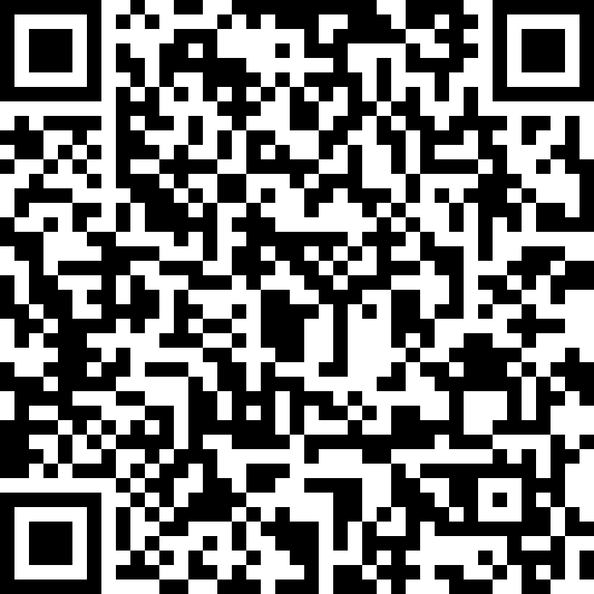
Registrado en: | SALIDA - Nº: 2023-006572 | Fecha: 06-06-2023 12:55
Nº expediente administrativo: 2023-002053 Código Seguro de Verificación (CSV): 7758EE90E00094596482F66CD01AB5D5 Comprobación CSV: https://sede.elpaso.es//publico/documento/7758EE90E00094596482F66CD01AB5D5 .
Fecha de sellado electrónico: 06-06-2023 08:41:26 - 1/1 - Fecha de emisión de esta copia: 14-11-2023 16:30:53
Ver sello

